Приложение Б. Скриншоты интерфейсов

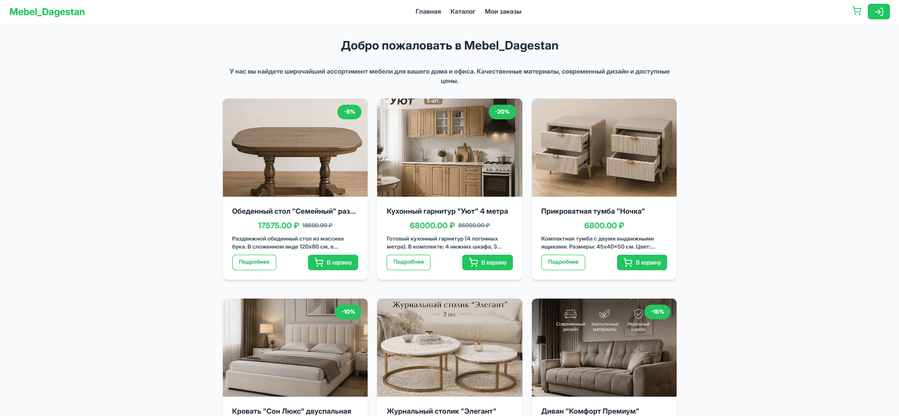
Рисунок Б.1 – Главная страница

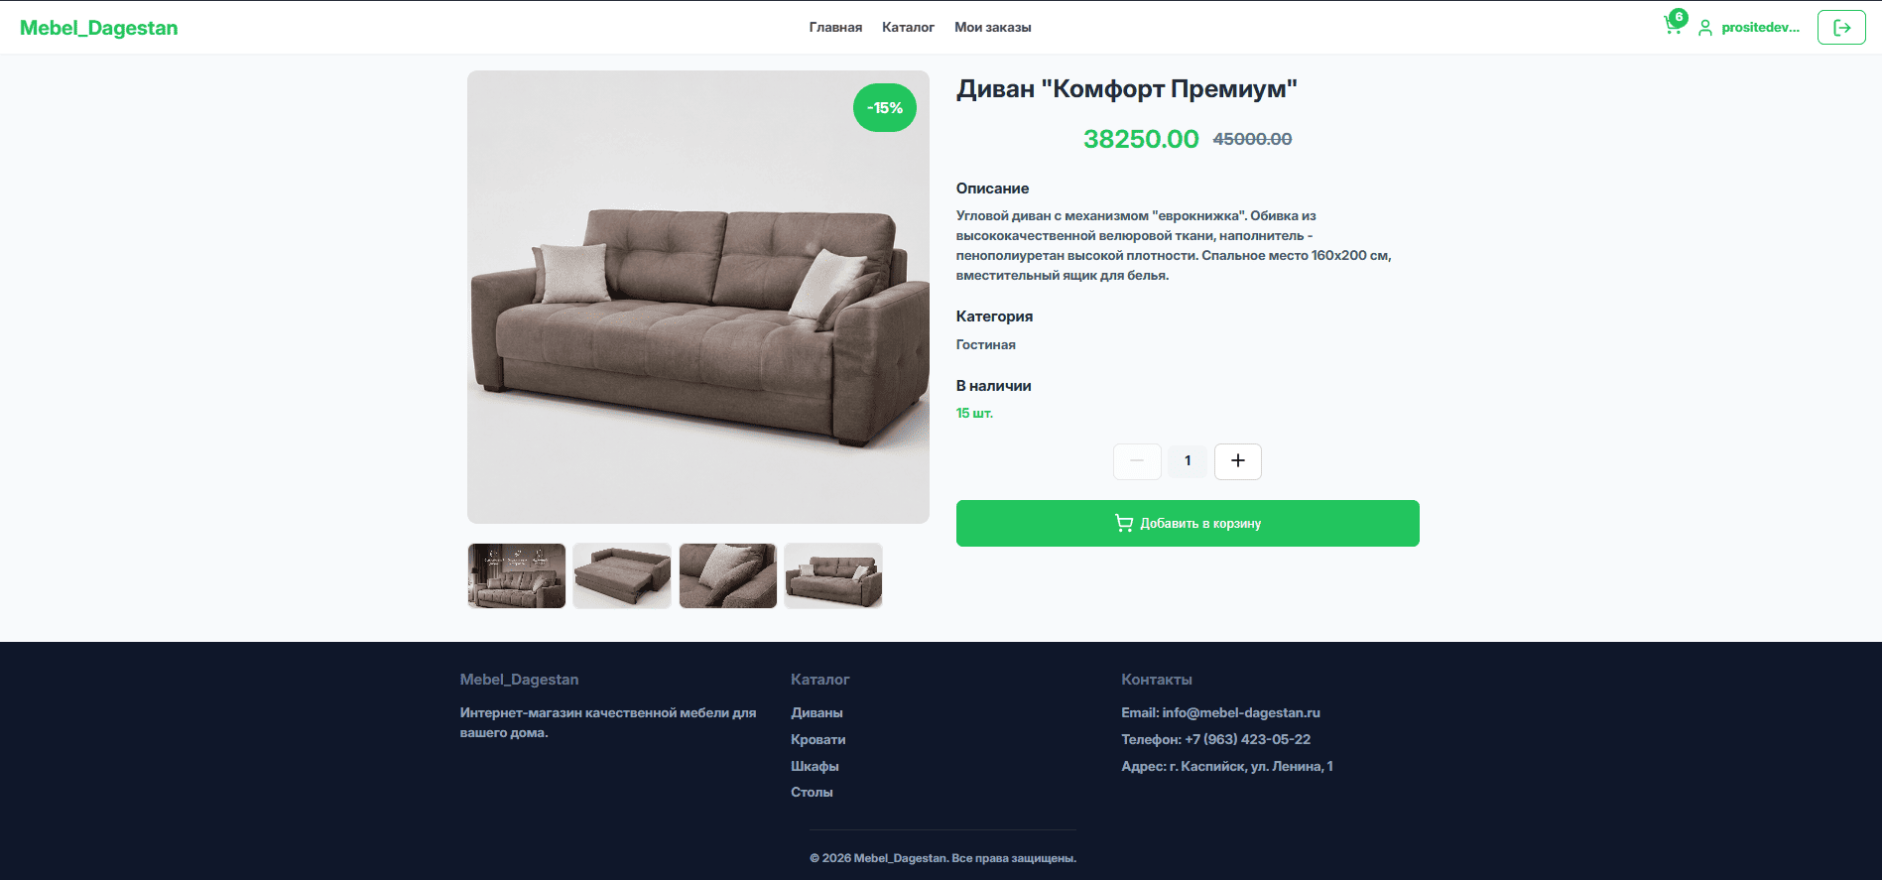
Рисунок Б.2 – Страница товара
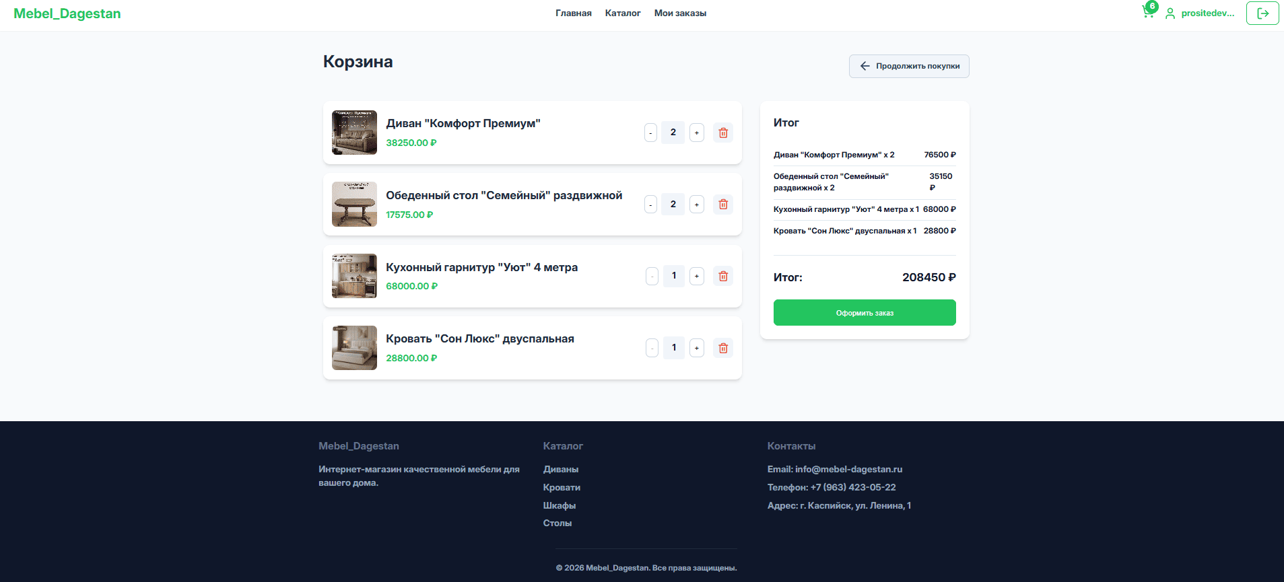
Рисунок Б.3 – Страница корзины

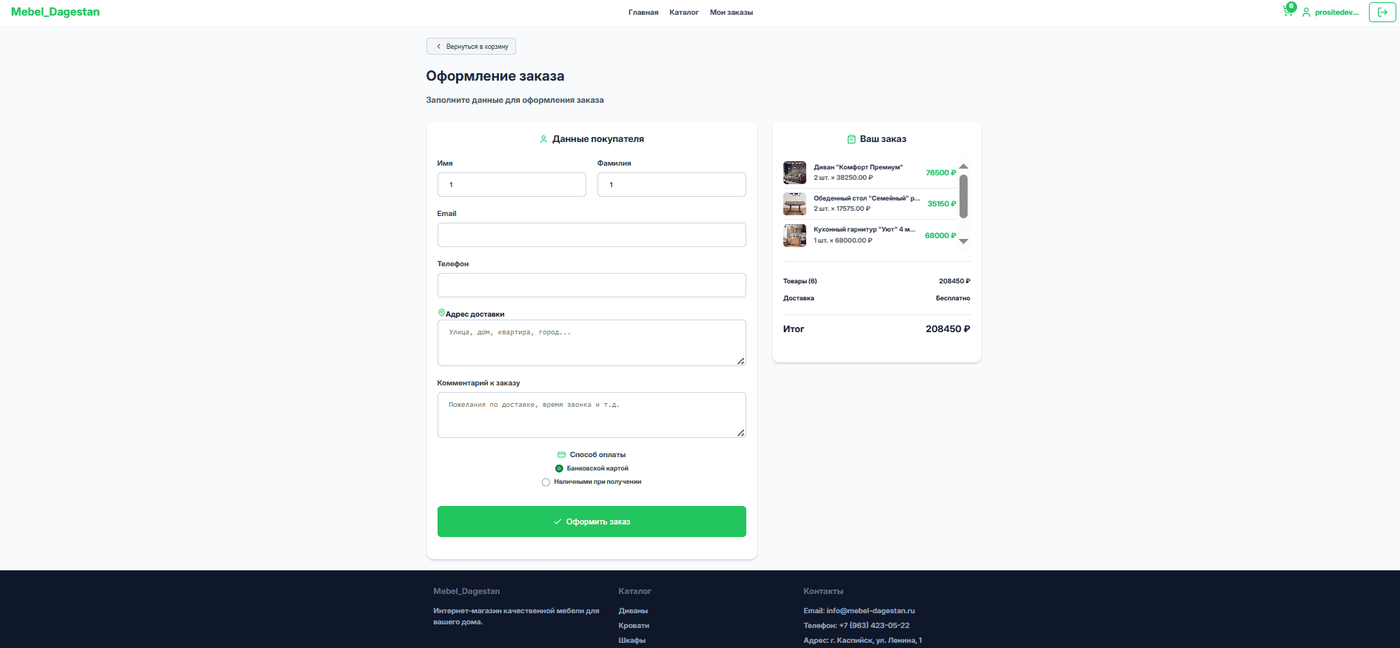
Рисунок Б.4 – Страница оформления заказа

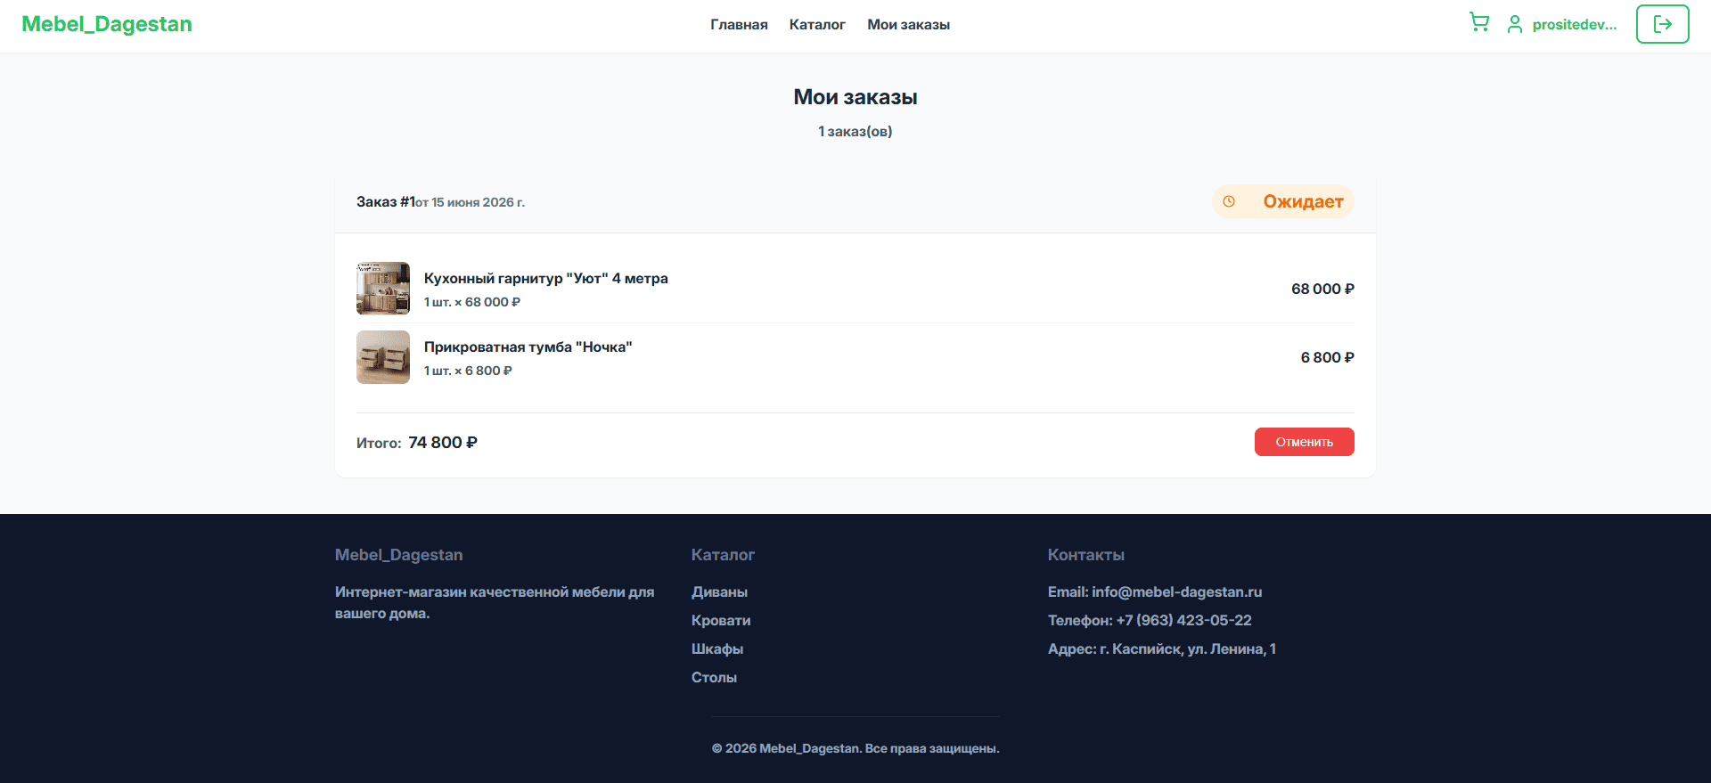
Рисунок Б.5 – Страница мои заказы

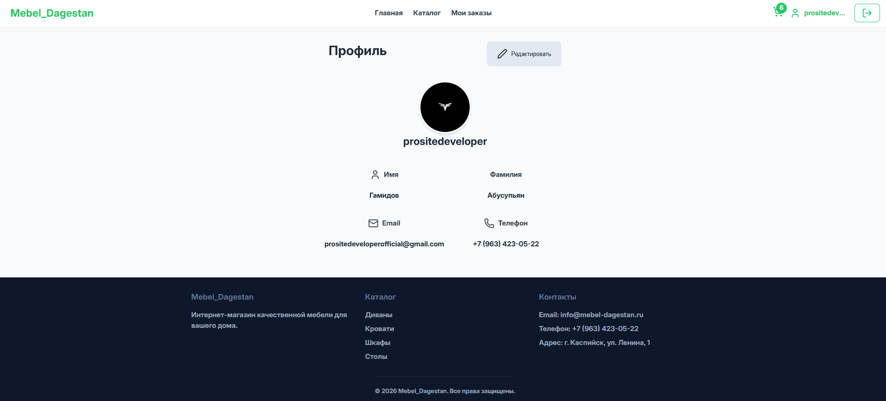
Рисунок Б.6 – Страница профиля

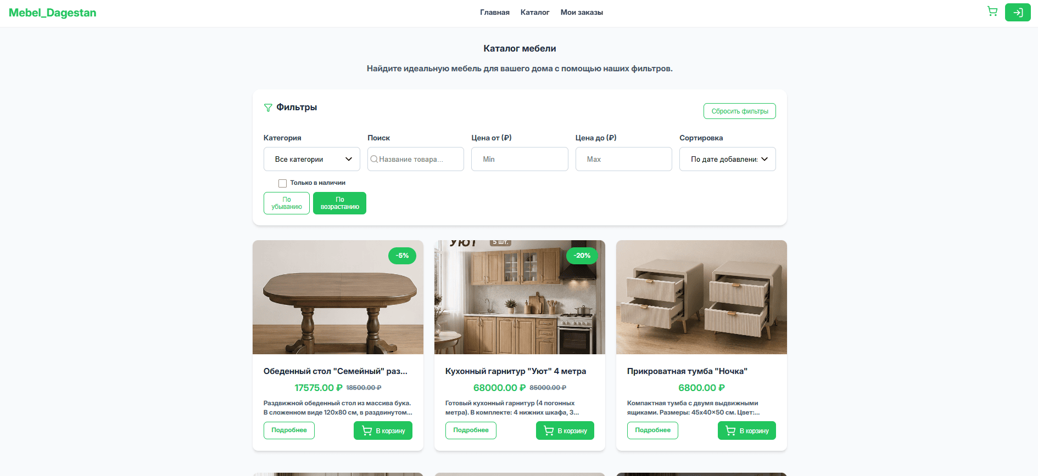
Рисунок Б.7 – Страница каталога

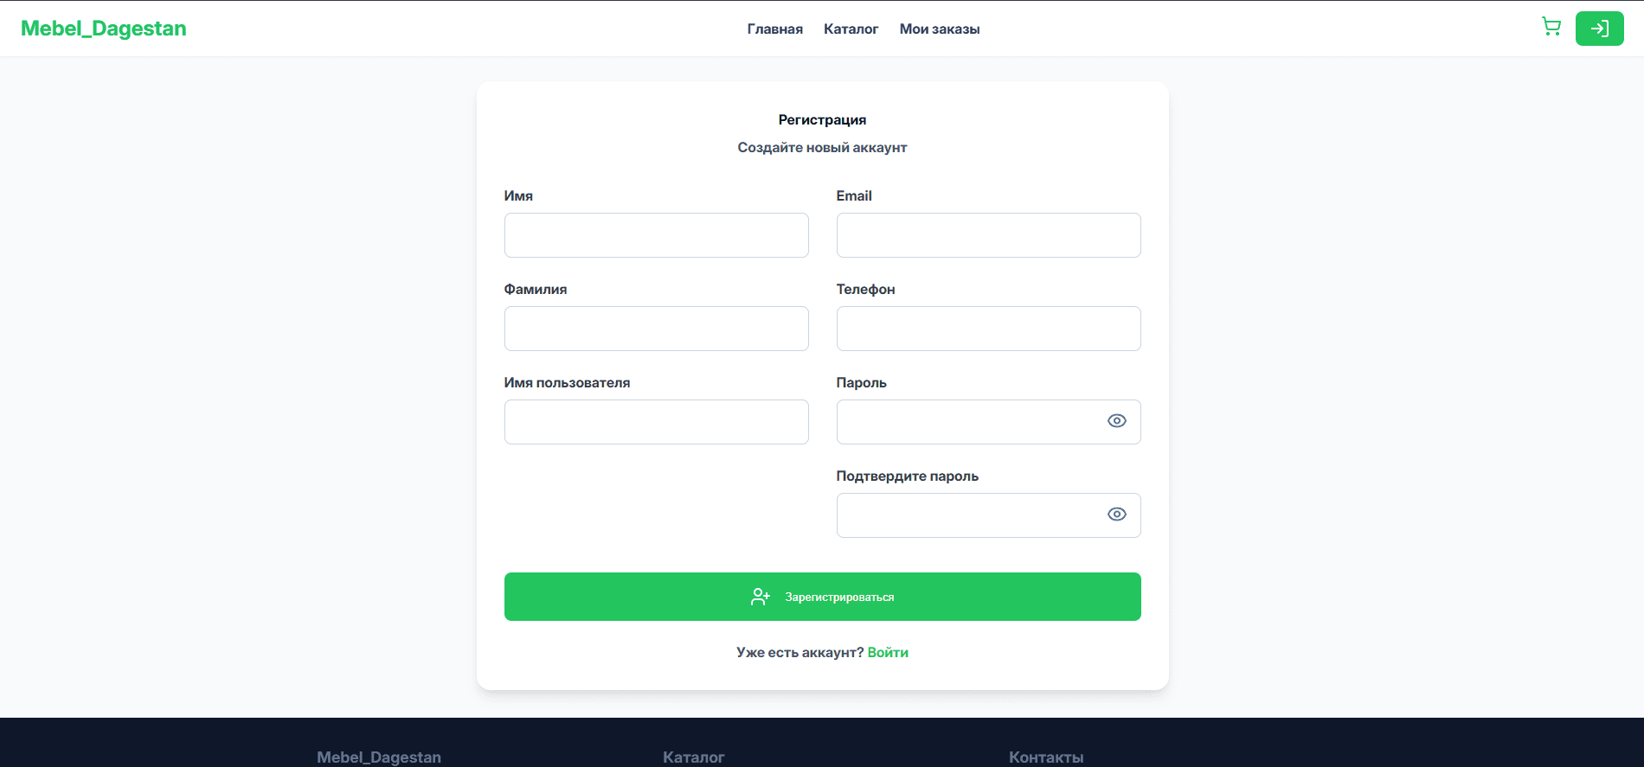
Рисунок Б.8 – Страница регистрации

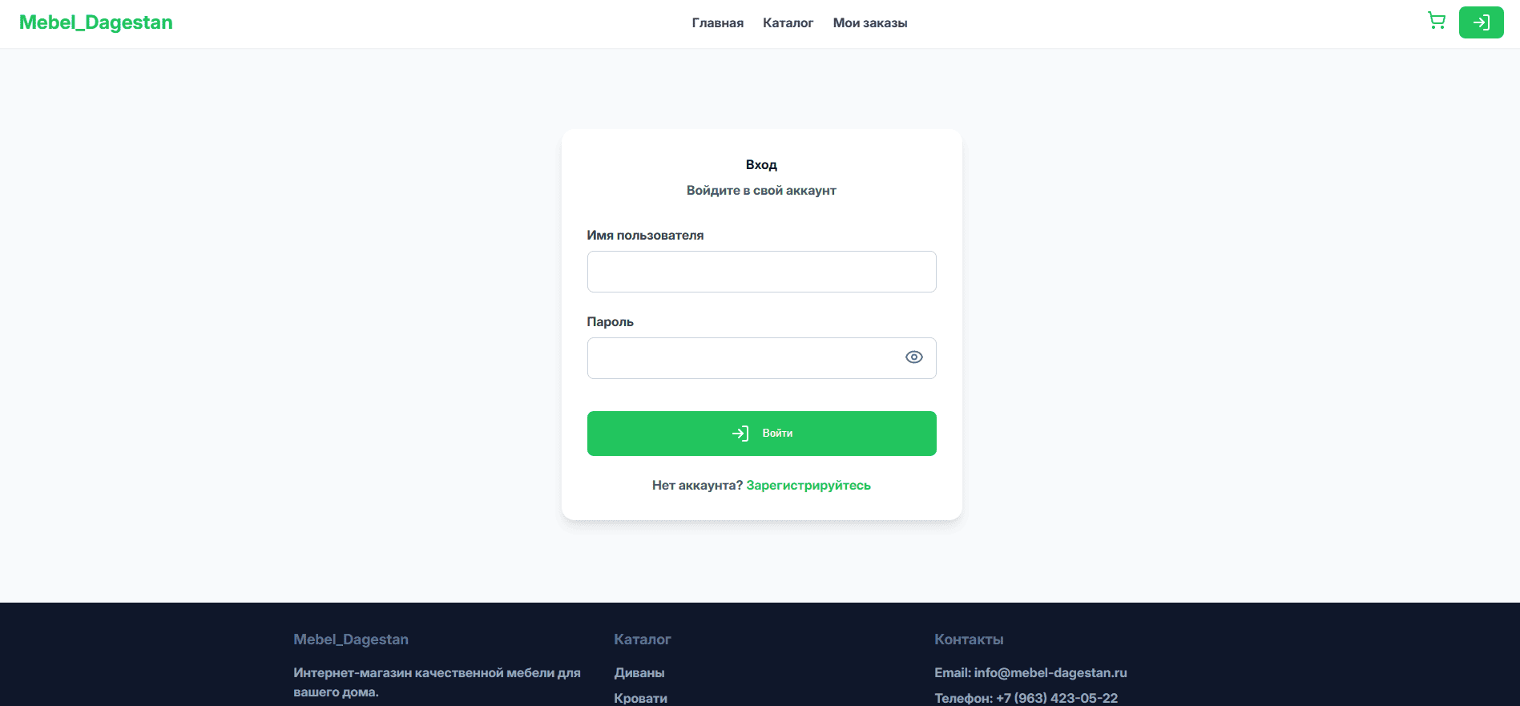
Рисунок Б.9 – Страница входа

